# 入党申请人录入系统教程

第一部分 支部为谈话人授权管理员身份

1、登陆党员e先锋平台

在任意浏览器中输入<https://e.bjdj.gov.cn/user/login?redirect=%2F>，即可进入党员e先锋平台。使用具有支部管理员权限的党员账户登陆。



党员e先锋界面

2、为负责谈话的党员暂时授予管理员身份

党支书需要为负责谈话的党员同志的党员账号授予管理员身份，其才能使用新增新发展人员功能。

在登陆后，点击界面左侧最后一个选项“配置管理”，并点击下属选项“党组织职务分配”。

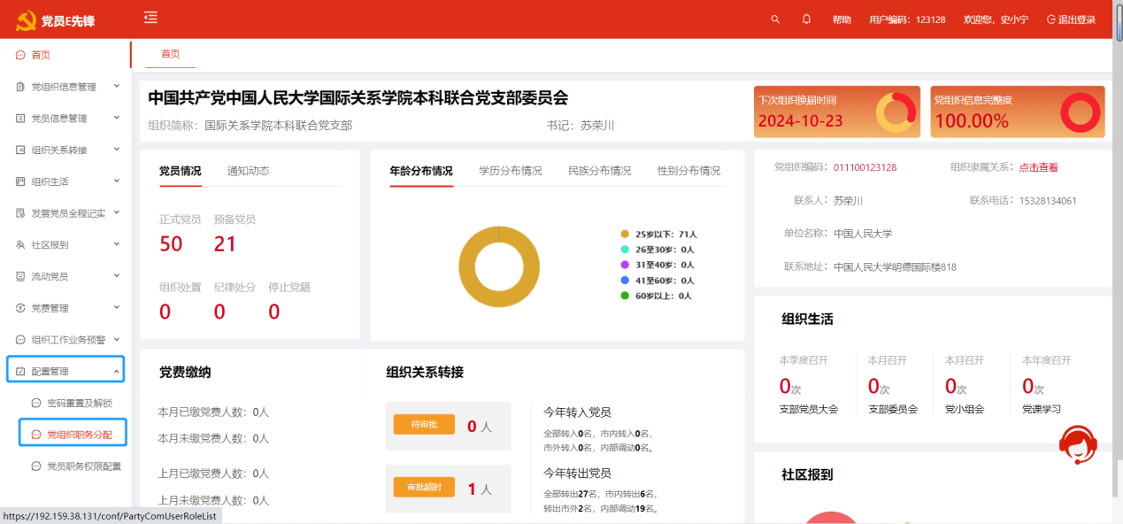

进入界面后，注意红色框处的那一行（特征是“职务”为“管理员”），在那一行点击“授权”，进入授权界面。

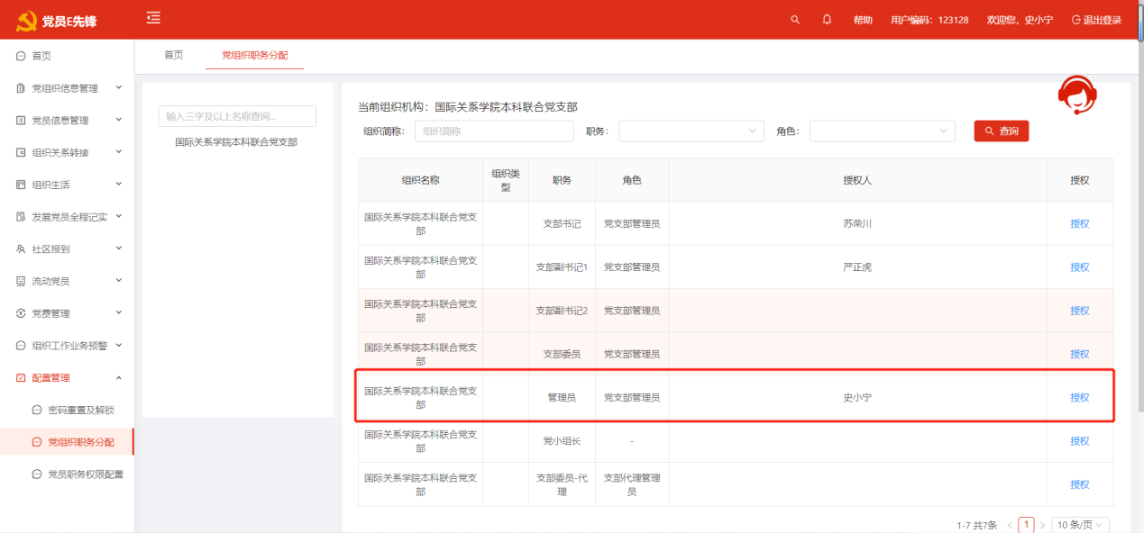

在授权界面，点击“选择”，在弹出选择界面中输入姓名查询，在左侧方框中选中，选择所有成员后，依次点击选择界面和授权界面的确定，即可完成授权。

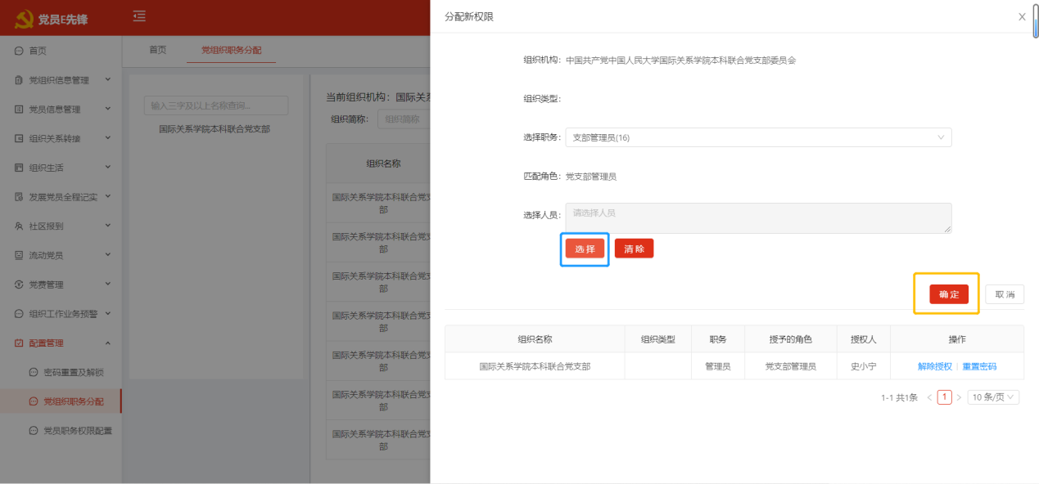

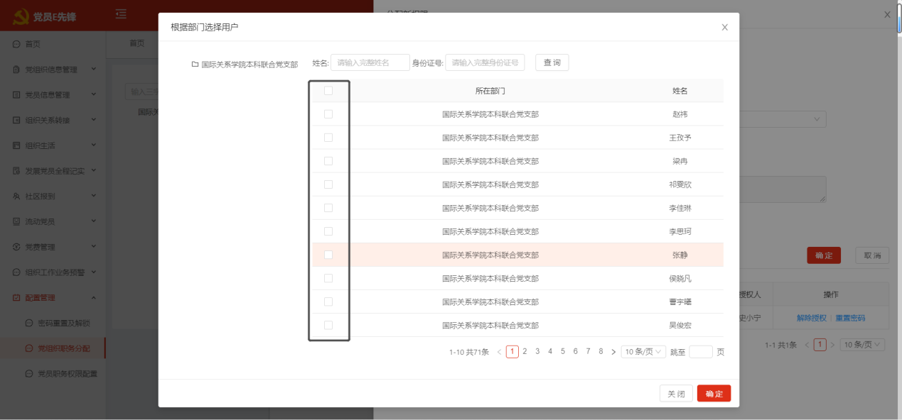

授权完毕后，相应党员自行登陆党员e先锋，完成新增发展人员账户。

第二部分：谈话人分配随机密码

3、新增新发展人员账户

登陆后，点击界面左侧“发展党员全过程纪实”，并点击下属选项“新发展用户”，进入如下图界面。

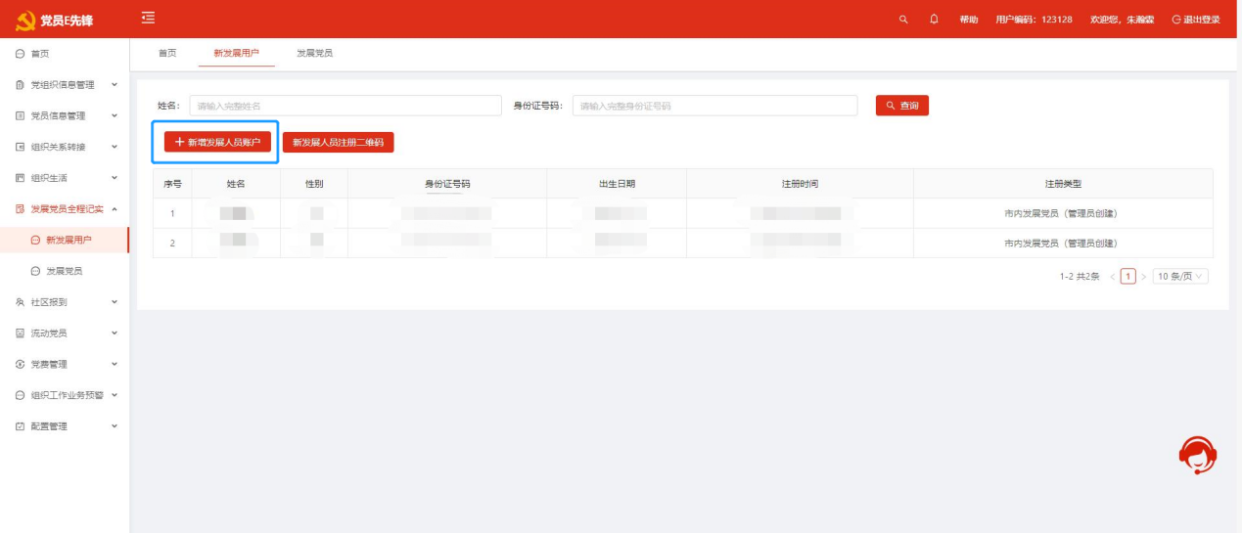

进入界面后，点击蓝色框处的“新增发展人员账户”，在弹出界面中依次输入入党申请人的身份证号码、姓名和手机号。

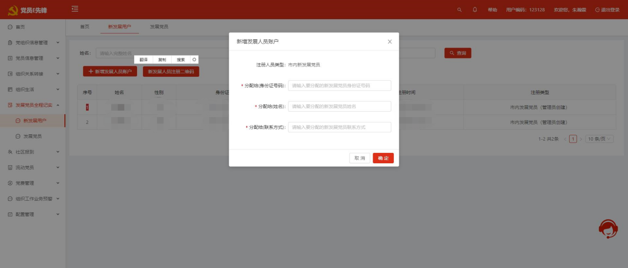

输入完毕后点击确定，系统加载后将随机生成新发展用户的密码。**请立刻记住该密码，一旦关闭，则无法再次查询该密码。**

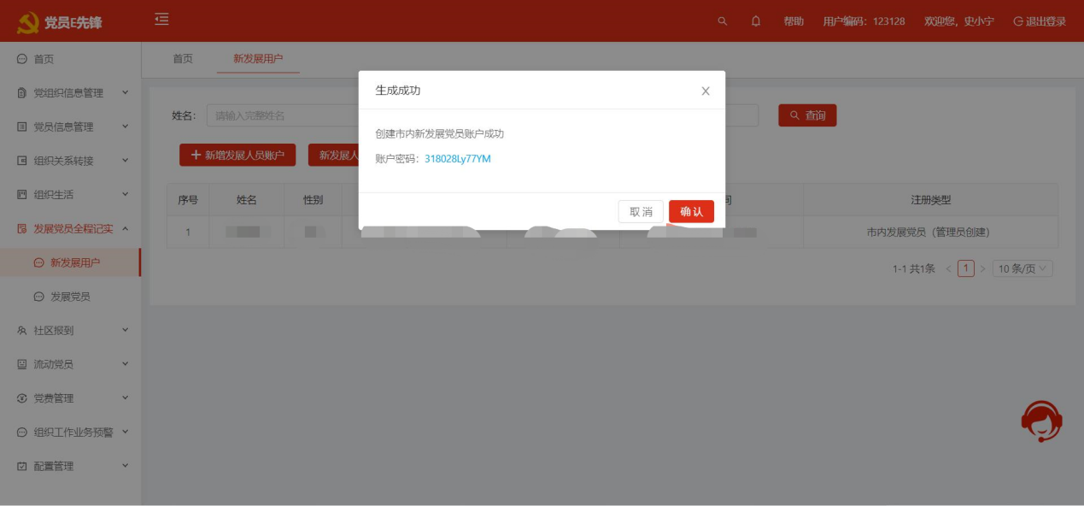

第三部分：入党申请人录入入党申请书

4、新发展人员登陆并完善个人信息

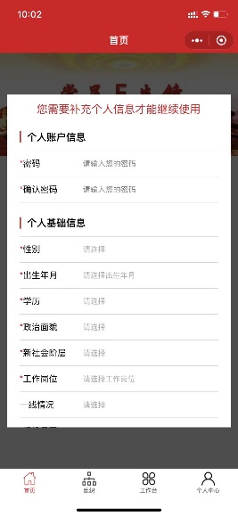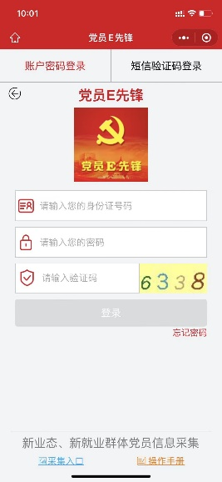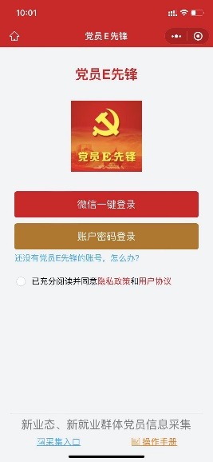新发展人员在手机微信上搜索小程序“党员e先锋”，点击“账户密码登陆”，在随后的界面中依次输入身份证号码、支部生成的随机密码和验证码，完成登陆，并完善个人信息。（新社会阶层选择“无”即可）

5、新发展人员提交入党申请书

登陆成功后，进入主页面，点击“工作台”，在“我的党务”模块下选择“申请入党”，在随后的界面点击“入党申请书”，选择“新增”，标题填写“姓名+入党申请书”，递交时间填写入党申请书落款时间，并将入党申请书拍照上传（建议本人先对入党申请书进行拍照，再登陆党员e先锋系统）。

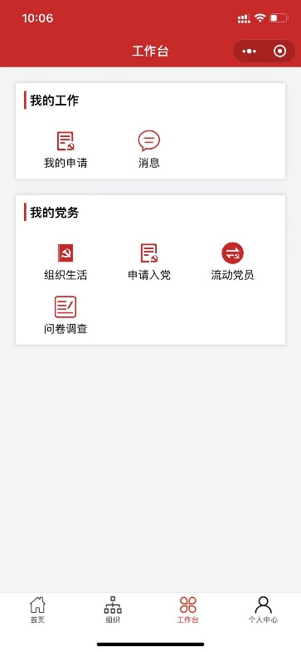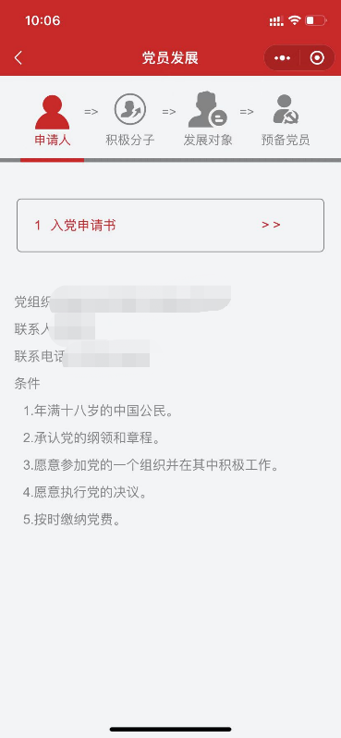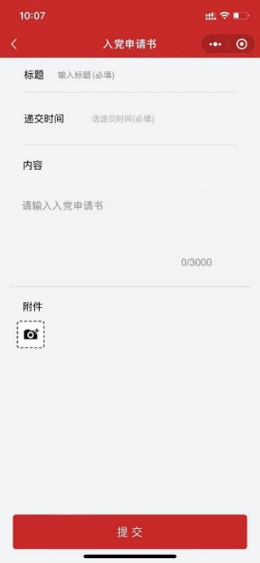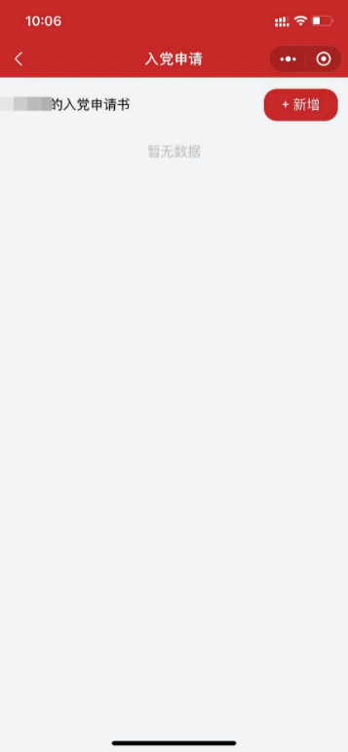上传：一般是将照片一张一张上传，如果选好照片上传时显示“图片不得大于2M”、因而上传不成功，可以先将申请书图片发到微信的“文件传输助手”、之后从微信中保存这几张图片至手机，再次上传即可成功。

上传成功后，回到入党申请页面将出现“待审核”字样。

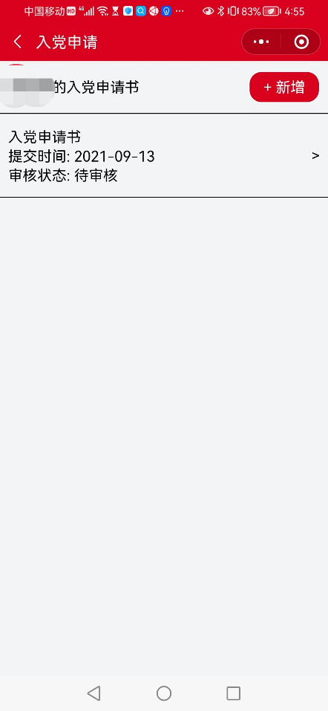

第四部分：谈话人审核入党申请书并录入谈话记录

6、支部管理员审核通过入党申请书

在新发展人员提交申请书后，在系统中依次点击“发展党员全称纪实”、“发展党员”，在“申请人管理”界面中，搜索新发展人员姓名。

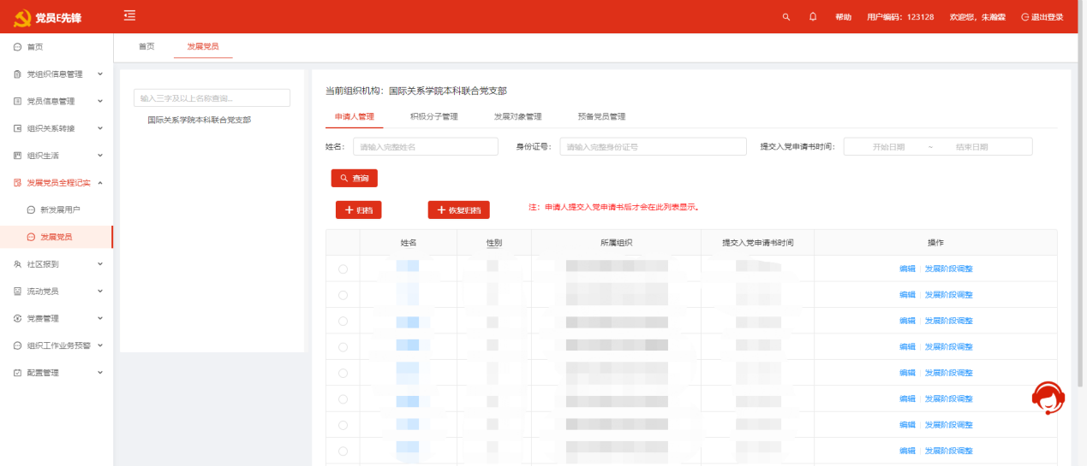

搜索后，点击该同学姓名，界面右侧将弹出窗口，在入党申请书列表中，点击相应标题可查看新发展人员提交的入党申请书及其附件。

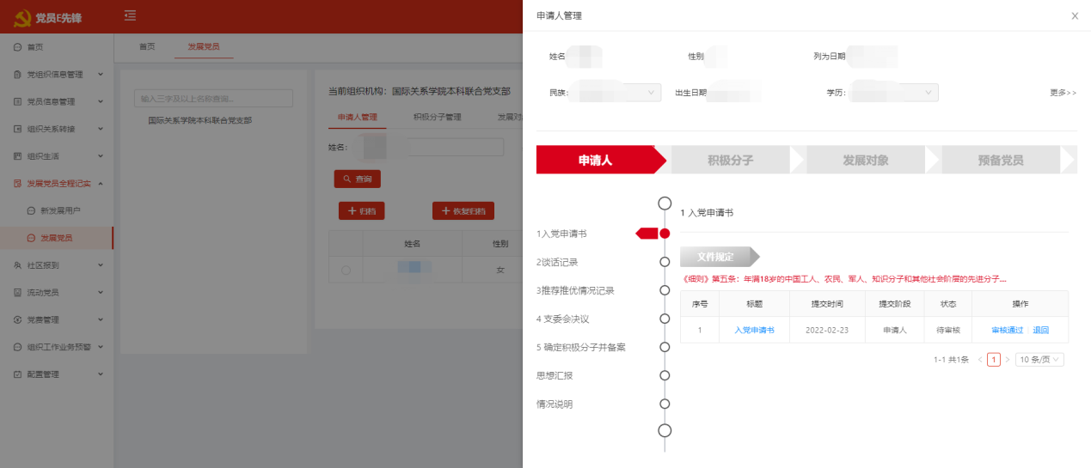

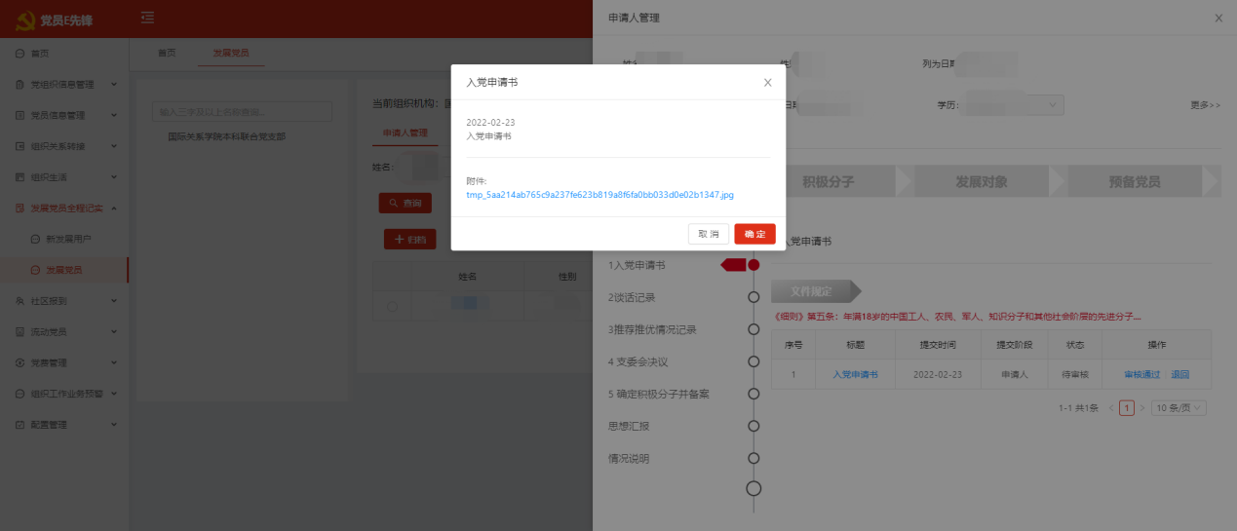

查看完入党申请书后，点击“取消”（点击“确定”并没有反应），如无问题，在“操作”栏中点击“审核通过”，即可完成审核；如存在问题，请点击“退回”，让新发展人员重新提交入党申请书。

7、录入谈话记录

点击“2谈话记录”，点击“录入谈话记录”，输入谈话时间并上传谈话记录文件。如记录在纸上，需要拍照上传；也可通过word记录，直接上传。

